COLEGIO EMILIA RIQUELME
GUIA DE APRENDIZAJE EN CASA
ACTIVIDAD VIRTUAL SEMANA DEL 13 AL 16 DE OCTUBRE
Asignatura: Ciencias Naturales | Grado: 4° | Docente: Estefanía Londoño
Miércoles, 14 de octubre del 2020

Agenda virtual: Socialización de las células. Clase virtual 12:00am)

Jueves, 15 de octubre del 2020

Agenda virtual: Los tejidos en los seres humanos. (Clase virtual 12:00am)
Dinámica corporal.
LOS TEJIDOS.

Las células que tienen igual tamaño, forma semejante y que realizan una función determinada se reúnen y conforman tejidos.

Busca los siguiente tejidos en tu cuerpo: OJO no hay que escribirlos.

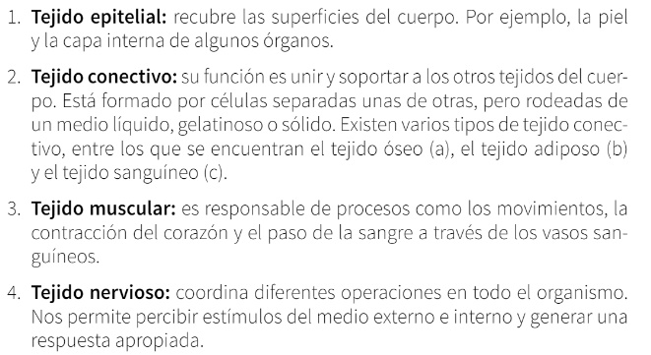

Viernes, 16 de Octubre del 2020

Agenda virtual: Consulta.

LOS ORGANOS.

El cuerpo humano está formado básicamente por 21 órganos.

Actividad: Consulta cuales son los órganos del cuerpo humano y elige uno de ellos para consultar un dato curioso.

OJO por favor realiza el envío de las evidencias a tiempo.

